Objetos en JavaScript moderno

En esta sección vamos a empezar a trabajar con objetos en JavaScript moderno (ES6), desde su definición hasta la modificación de sus atributos.

Definición de un objeto

En JavaScript, los objetos son estructuras de datos que se asemejan a los objetos JSON. Se define utilizando la palabra clave **const** (una constante) y se crean mediante llaves **{ }**.

Los objetos pueden contener múltiples propiedades o pares de atributo y valor separados por dos puntos (**:**), cuyos valores pueden cambiar dinámicamente. Las propiedades se separan por comas (**,**).

Además, un objeto puede servir como prototipo para crear otros objetos, clonar o instanciar.

En el siguiente ejemplo, se tiene un objeto **invoice** que representa una factura. Incluye varios atributos, como **id**, **name**, **date**, **client** y **total**. Se utiliza el constructor **new Date** para obtener la fecha y hora actual.

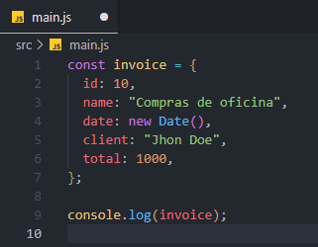

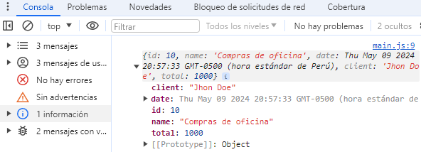

**Nota:** En la consola del navegador, los atributos de un objeto se muestran en orden alfabético.

Acceso a los atributos de un objeto

Para acceder a los valores de un objeto, se utiliza la notación de punto (**.**) seguido del nombre del atributo.

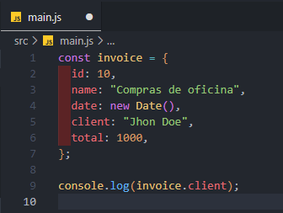

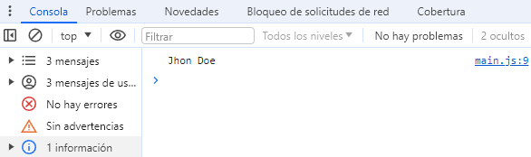

Modificar el valor de un atributo

Los valores de los atributos de un objeto pueden cambiarse asignando un nuevo valor utilizando la notación de punto (**.**). Es similar al método SET utilizado en Java, pero en JavaScript es más flexible y directo.

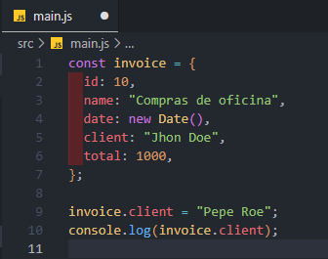

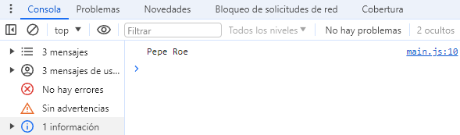

Modificar varias propiedades del objeto

Es posible actualizar varios atributos de un objeto en una sola operación asignando nuevos valores a los atributos deseados.

const invoice = {
  id: 10,
  name: "Compras de oficina",
  date: new Date(),
  client: "Jhon Doe",
  total: 1000,
};

invoice.client = "Pepe Roe";
invoice.total = 5000;
console.log(invoice);

const invoice = {
  id: 10,
  name: "Compras de oficina",
  date: new Date(),
  client: "Jhon Doe",
  total: 1000,
};

invoice.client = "Pepe Roe";
invoice.total = 5000;
console.log(invoice);

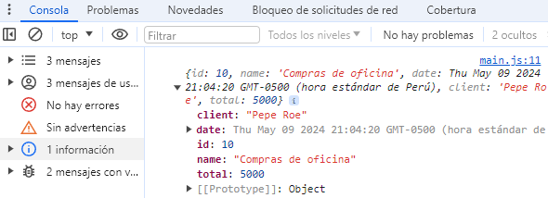

Al imprimir el objeto completo, se puede notar que los nuevos valores se han asignado a sus atributos correspondientes.